Ονοματεπώνυμο: Τάξη: Ημερομηνία:



**Φύλλο εργασίας**

## Αναγνωρίζω ρεύματα

* Παρατήρησε τα παρακάτω έργα, δες τα χαρακτηριστικά από κάθε περίοδο και βάλε τα σε μια σειρά σύμφωνα με το χρόνο δημιουργίας τους, όπως εσύ νομίζεις.

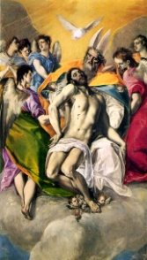 του Δομίνικου Θεοτοκόπουλου (Ελ Γκρέκο)

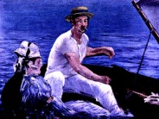 του Μανέ

 του Λιχτεστέιν

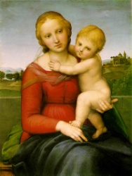 του Ραφήλ

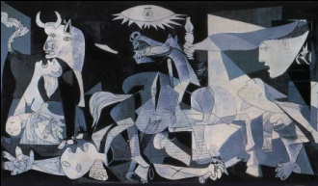 του Πικάσο

* Τα έργα τοποθετούνται στο σωστό χρόνο που δημιουργήθηκαν με τη βοήθεια του δασκάλου και ονόμασε τα ρεύματα στα οποία ανήκουν.